IGLESIA EVANGÉLICA METODISTA DE LA PLATA
Recordación de los 500 años de la Reforma Religiosa del Siglo XVI

Presentación 2 (9 deabril) – Antecedentes de la Reforma

TEXTO DE LA PRESENTACIÓN

IMAGEN | LECTOR 1 | LECTOR 2
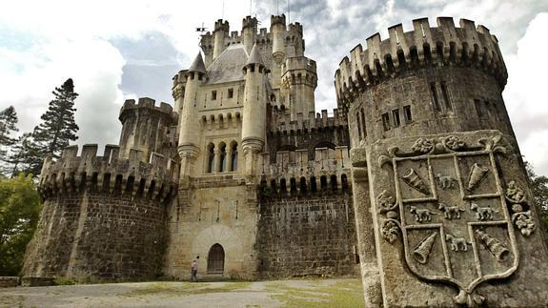  La reforma Religiosa del Siglo XVI  PRESENTACIÓN 2  Antecedentes de la Reforma Religiosa | La Iglesia Cristiana es una institución creada por Dios, pero integrada por personas y por lo tanto nunca pudo evitar situaciones problemáticas propias de la naturaleza humana.  Esto sucede hasta el día de hoy.  Es así que desde muy temprana época aparecen diferencias doctrinarias, conflictos personales y algunas luchas por el poder.  Bastará con leer en el libro de Los Hechos y las cartas de Pablo, para percibir esto con toda claridad.
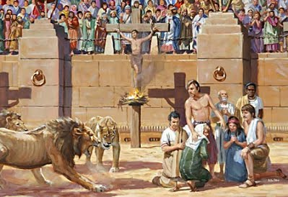 |  | Si bien es cierto que estas situaciones han sido permanentes aún en los primeros cuatro siglos en los cuales los cristianos sufrieron todo tipo de persecuciones y martirios por parte del poder del Imperio Romano y aún de otros grupos religiosos, como nos relata el episodio de la conversión de Pablo, la unidad interna del cristianismo se sostuvo sin mayores dificultades.
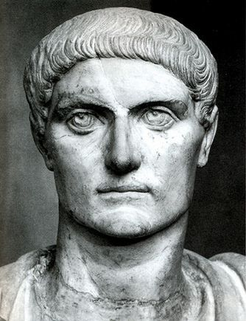 | Pero en el Siglo IV las cosas cambian radicalmente.  Durante el período del Emperador Constantino, la Iglesia Cristiana se había consolidado y era evidente que las persecuciones lejos de destruirla, la fortificaron.  Sin que estén muy claras las razones, aún discutidas, Constantino se declara cristiano y oficializa al Cristianismo como la Religión del imperio.  Esta decisión, que podría parecer un avance de la fe cristiana, pronto demostró que estaba lejos de serlo.  Muy rápidamente los intereses del poder político cooptaron al factor religioso y a medida que el poder del Imperio Romano decrecía, la Iglesia oficial comenzó a copiar muchas de las formas del imperio y de sus problemas.
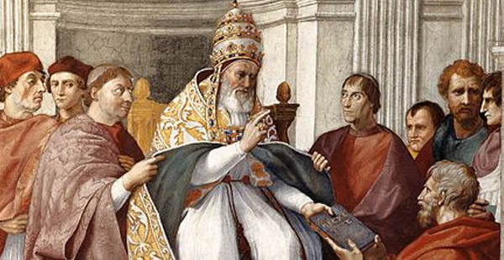 |  | Al aparecer la figura de los papas, obispos de Roma dominando el escenario cristiano y configurándose la estructura de la Iglesia en un modelo casi idéntico al del imperio, también ingresan los elementos de corrupción y preponderancia de los intereses personales por sobre la naturaleza de la propuesta de Jesús, la ambición desmedida, las luchas feroces por el poder, la acumulación de las riquezas y por supuesto, el desvío de la misión y razón de ser de la fe cristiana.
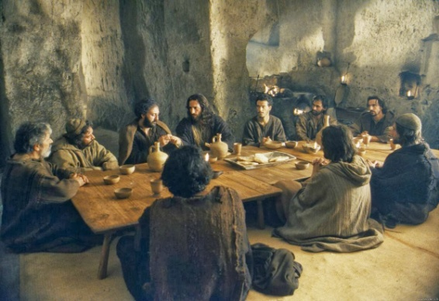 | A pesar de que este proceso fue creciendo de manera constante, no debe sorprendernos que siempre hubiera cristianos fieles a la fe, que lucharon por sostener la doctrina pura del Evangelio.  Se reunían como podían, muchas veces ocultos para predicar el Evangelio y celebrar la ordenanza de Jesús de compartir el pan y el vino “en memoria de Él”.  Al principio estos grupos fieles eran insignificante frente al poderío creciente del poder de Roma, que ya había remplazado la figura del emperador por la del Papa de turno.  Pronto fueron perseguidos y martirizados, pero nunca dejo de existir ese “remanente fiel” del que habla La Biblia
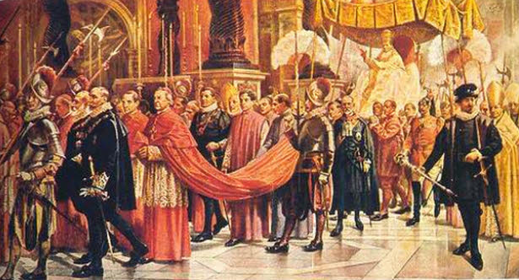 |  | Así pasaron varios siglos, pero llegó un momento en que los abusos de todo tipo, el amor a las riquezas, el poder en todas sus formas y la corrupción llegaron a extremos inaceptables.  Así fue que algunos monjes católicos y otros cristianos laicos sinceros y fieles, comenzaron a reaccionar contra esta situación denunciado los desvíos doctrinarios y reclamando que se vuelva a la pura y sencilla fe del Evangelio.  Estos primeros grupos que intentaron reformas no fueron al principio muy exitosos. No tenían suficiente fuerza, pero desde el siglo XI y XII fueron creciendo y difundiéndose por casi toda Europa.
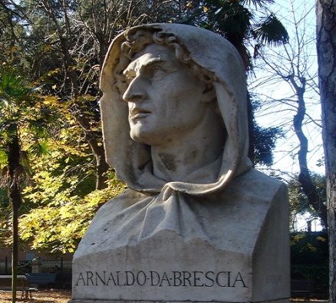 | Sería imposible mencionarlos a todos, pero rápidamente recordaremos a Arnaldo de Brescia, un monje que en Francia y en Italia, consiguió bastante apoyo popular a fines del Siglo XI y principios del XII.  Fue ahorcado y quemado en una hoguera en Roma.
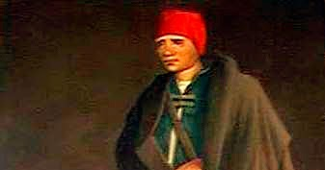 |  | A mediados del Siglo XII, Enrique de Lausana, un clérigo francés comenzó a predicar el Evangelio creando las bases de lo que sería el movimiento Valdense.  Fue hecho prisionero y murió en una cárcel de Roma.  Pedro de Bruys fue otro clérigo que reacciono en la misma época y también contribuyó al dar base al movimiento Valdense.
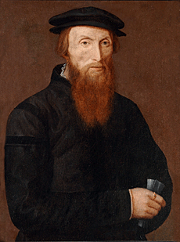 | Durante los siglos XII y XIII se consolida un movimiento mucho más fuerte que los anteriores, tanto que hasta el día de hoy hay importantes grupos evangélicos que se identifican con el nombre de: “Los Valdenses”.  Se extienden inicialmente en casi todos los países de mayor raigambre latina, especialmente en Francia, España e Italia, pero más tarde cubrirán a casi toda Europa.  Tomaron distintos nombres como “Albigenses”, “Cátaros” y otros según las regiones en las que vivían, pero se los puede encuadrar con el nombre genérico de “Valdenses”.  Distintos y numerosos líderes les dieron forma y fuerza hasta que en la primera parte del Siglo XII aparece Pedro Valdo.
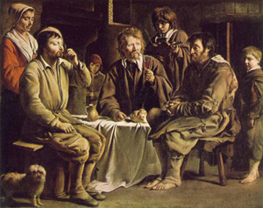 |  | A diferencia de casi todos los reformadores, que eran clérigos católicos, Valdo era un próspero comerciante francés con una fuerte influencia en las cuestiones políticas dado su poderío económico.  Pero en el año 1160, tuvo una experiencia de fe muy fuerte, que le hizo revisar muchas cosas.  Vio la pobreza y la explotación de la gente más humilde y el abuso que la Iglesia oficial tenía para con ellos.  Impresionado por el episodio en el cual Jesús le dice al joven rico “Ve y vende todo lo que tienes y dalo a los pobres”; vendió todas sus enormes posesiones, aseguró una vida modesta pero adecuada a su familia y distribuyó sus bienes entre los pobres de manera muy cuidada e inteligente.  Se volvió un ávido lector de La Biblia.
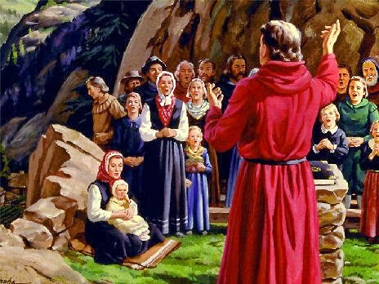 | Al principio el Papa Alejandro III vio con simpatía este gesto, porque le servía para reducir las protestas de los pobres y pensó, equivocadamente, que este movimiento se limitaría a la ciudad de Lyon donde residía Valdo.  Pero cuando la Iglesia oficial advirtió que este movimiento crecía y comenzó a atacar la posesión de grandes riquezas y pretender que el poder papal se desprendiese de las suyas, la postura papal comenzó a cambiar.  Mucho peor fue cuando se puso en evidencia que esta protesta contra Roma no se limitaba a las posesiones, sino que comenzaba a señalar otras formas de corrupción, especialmente las morales.  Culmino con fuertes señalamientos a errores doctrinarios, los que en buena medida sustentaban el poder de Roma.  La producción de escritos sosteniendo los principios evangélicos “de los pobres de Lyon”, como se los llamaba también, fue muy grande y se dispersó por toda Europa.  Fue un movimiento que se dedicó a enseñarle a los más humildes a leer la Palabra de Dios y dignificó a las mujeres.
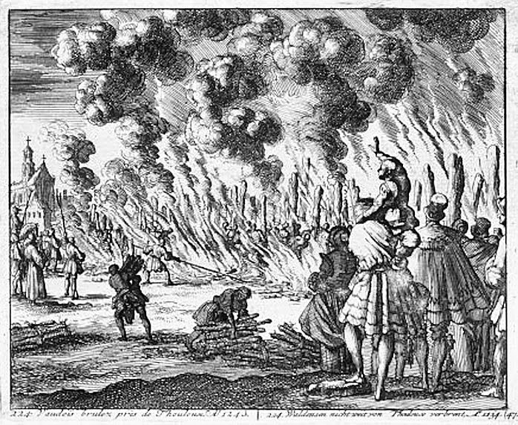 |  | Era lógico que a esta postura se sumasen centenares de miles de personas, ya en países como Bohemia y Austria y comenzó una feroz persecución, liderada por la “Inquisición” que envió a la hoguera a miles de fieles.  Fue la represión religiosa más cruel que se recuerda.  Valdo debió huir abandonando sus predicaciones itinerantes, logró refugiarse en Bohemia donde terminó sus días.  Sin lugar a dudas el movimiento Valdense fue el antecedente más importante de la Reforma del Siglo XVI, especialmente porque incorporó, además de la preocupación por las cuestiones doctrinarias, fuertes principios de justicia social.

